2021年度

四川省广元市昭化区柏林沟镇卫生院单位决算

目录
公开时间：2022年9月30日
第一部分 单位概况 2
一、职能简介 3
二、2021年重点工作完成情况 3
第二部分 2021年度单位决算情况说明 6
一、 收入支出决算总体情况说明 6
二、收入决算情况说明 7
三、支出决算情况说明 8
四、财政拨款收入支出决算总体情况说明 8
五、一般公共预算财政拨款支出决算情况说明 9
六、一般公共预算财政拨款基本支出决算情况说明 12
七、“三公”经费财政拨款支出决算情况说明 12
八、政府性基金预算支出决算情况说明 13
九、 国有资本经营预算支出决算情况说明 13
十、 预算绩效管理情况 13
十一、其他重要事项的情况说明 17
名词解释 18
第四部分 附件 20
第五部分 附表 24
一、收入支出决算总表 25
二、收入决算表 25
三、支出决算表 25
四、财政拨款收入支出决算总表 25
五、财政拨款支出决算明细表 25
六、一般公共预算财政拨款支出决算表 25
七、一般公共预算财政拨款支出决算明细表 25
八、一般公共预算财政拨款基本支出决算表 25
九、一般公共预算财政拨款项目支出决算表 25
十、一般公共预算财政拨款“三公”经费支出决算表 25
十一、政府性基金预算财政拨款收入支出决算表 25
十二、政府性基金预算财政拨款“三公”经费支出决算表 25
十三、国有资本经营预算财政拨款收入支出决算表 25
十四、国有资本经营预算财政拨款支出决算表 25

第一部分 单位概况

一、职能简介
1、以公共卫生服务为主，综合提供预防、保健和基本医疗等服务。2、加强农村疾病预防控制，做好传染病、地方病防治和疫情等农村突发公共卫生事件报告工作，重点控制严重危害农民身体健康的传染病、地方病、职业病和寄生虫病等重大疾病。3、认真执行儿童计划免疫。积极开展慢性非传染性疾病的防治工作。4、做好农村孕产妇和儿童保健工作，提高住院分娩率，改善儿童营养状况。5、积极做好新型农村合作医疗的服务、计划生育技术指导、康复等工作。6、开展爱国卫生运动，普及疾病预防和卫生保健知识，指导群众改善居住、饮食、饮水和环境卫生条件，引导和帮助农民建立良好的卫生习惯。

二、2021年重点工作完成情况
2021年以来，在区卫生健康局的指导下，我院工作紧紧围绕“高质量、重服务、惠群众”目标，通过加强组织领导，强化人才培训，着力业务拓展，注重指标监控等一系列措施，实现了百姓小病不出村，大病不出镇的工作目标现将工作开展情况汇报如下：

（一）加强组织领导
为了保障我院基本医疗工作持续高质量发展，我院成立了以院长为组长，资深业务骨干医师为副组长，药房负责人、护理负责人、财务负责人、辅检科室负责人和各村卫生室负责人为成员的专项工作领导小组。负责制定年度基本医疗工作计划，统筹处理日常工作中的重大事件和基本医疗日常监管等事宜。全镇总人口7310 人，常住人口 5356 人，有7个行政村，现共有乡村医生 11 名，均具备乡村医生资格。卫生院总职工9人，在编7名，临聘人员2名。

（二）拓展服务项目
今年以来，我院巩固健康扶贫工作，疫情国债资金项目建设为契机，积极争取业务主管部门的支持，标准化改造了发热哨点诊室，规范化肠道门诊改造、新建医废暂存间。添置了空调、电脑，办公桌等设备。截止2021年12月卫生院业务总收入53万元，住院人次 59人，总费用8.1万元，补偿6.0万元；2021年门诊人次7716人；门诊统筹报账17.2万元。2021年疾控工作开展情况：共报告法定传染病0例，一类疫苗接种356人次，二类疫苗接种273人次；2021年妇幼卫生开展情况:三病阻断（艾滋病、乙肝、梅毒)筛查712人，新生儿访18人次，孕产妇访视18人次。基本公共卫生服务项目开展情况：截至目前，共服务重点人群1312人次，其中0—6岁儿童233人，孕产妇18人，高血压362人，糖尿病64人，重性精神病17人，65岁以上老年人668人，大部分普通人群实行了动态管理。

（三）严格质量管理
以“三基三严”标准为蓝本，严格按照区卫健局的相关要求执行医师查房制度、医嘱制度及病例讨论制度、病历按规范要求书写，并在24小时内完成，住院病历诊断符合率98%，用药合理性逐渐加强，特别是抗生素的合理使用率显著提高。全年无一例医疗事故和重大医疗过失发生。

（四）健全规章制度
进一步健全完善了工作制度和诊疗规范,制定完善了医疗差错防范制度，急救药品管理制度，危重病人抢救制度，进一步规范了医疗行为，结合本院工作实际，进一步优化了护理工作流程。

（五）强化知识更新
组织本院业务人员外出参加各种培训18余人次。组织医务人员及村医院内学习28场次，参与医务人员220人次，对抗菌生素使用原则、医疗保险相关政策规定、医疗文书书写等知识及时进行了学习。临床医生掌握了阶梯用药原则，因病施治，对症用药等关键环节，有效杜绝了大处方。

（六）加强院感控制
进一步完善了医疗废物分类收集及医疗垃圾管理流程,制定完善了医院感染控制管理制度;废物意外事故应急处置预案；医疗废物处置突发事件应急预案医疗垃圾接运专程路线图；医疗废物内部转运制度等管理制度。落实了登记制度,做到了有章可循。卫生院每季度对全院卫生专业人员和村医院内感染知识进行考核,对各科室和村卫生室医疗垃圾登记及一次性物品毁形及分类收集情况进行检查,发现问题及时处理。

（七）加强人才培养
坚持院内培训制度。采用医院--科室--自学相结合的学习方法，并要求科室及个人要分层次制定学习培训计划，加强医务人员三基培训工作。院内培训采取专题讲座、座谈讨论等形式，内容涉及医患沟通、医疗安全等方面内容。通过一系列的学习与考核，提高了医生对危急、重症患者抢救的应急能力。

（八）下一步工作打算
我们坚持“一切为了人民健康”原则，积极争取上级资源，进一步优化医疗流程，做大做强中医理疗科，配齐基本的辅助检查设备，为全方位全周期保障人民群众健康努力奋斗。

第二部分 2021年度单位决算情况说明

- 收入支出决算总体情况说明
2021年度收、支总计189万元。与2020年相比，收、支总计各减少10.4万元，下降5.5%。主要变动原因是2021年无抗疫特别国债资金、业务收入下降。

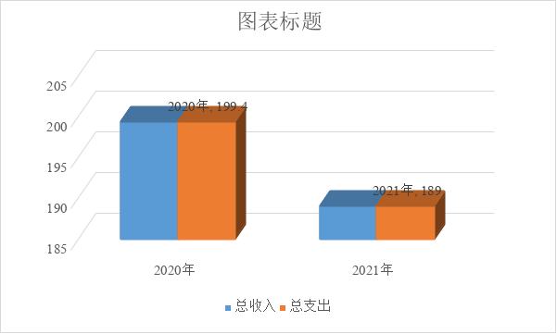

二、收入决算情况说明

2021年本年收入合计189万元，其中：一般公共预算财政拨款收入135.75万元，占71.83%，事业收入53.25万元，占28.17%。
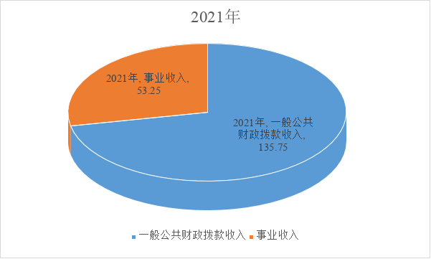

三、支出决算情况说明

2021年本年支出合计189万元，其中：基本支出123.87万元，占65.54%；项目支出65.13万元，占34.46%。
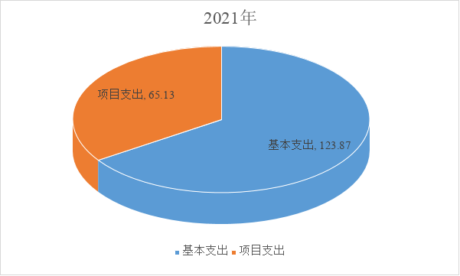

四、财政拨款收入支出决算总体情况说明
2021年财政拨款收、支总计135.75万元。与2020年相比，财政拨款收、支总计各减少5.85万元，下降4.13%。主要变动原因是2021年无抗疫特别国债资金。

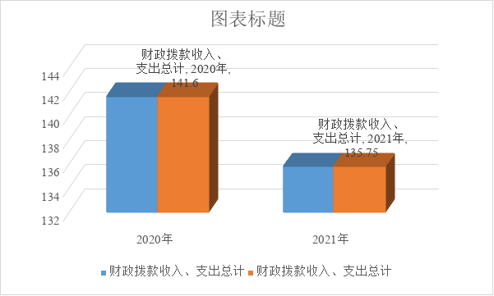

五、一般公共预算财政拨款支出决算情况说明

（一）一般公共预算财政拨款支出决算总体情况
2021年一般公共预算财政拨款支出135.75万元，占本年支出合计的71.83%。与2020年相比，一般公共预算财政拨款支出减少5.85万元，下降4.13%。主要变动原因是2021年无抗疫特别国债资金。

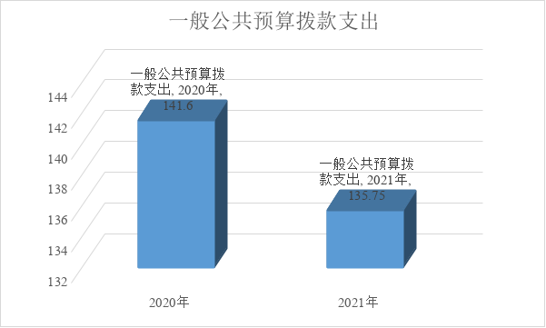

（二）一般公共预算财政拨款支出决算结构情况
2021年一般公共预算财政拨款支出135.75万元，主要用于以下方面:社会保障和就业（类）支出7.75万元，占5.71%；卫生健康支出124.67万元，占91.84%；住房保障支出3.33万元，占2.45%。

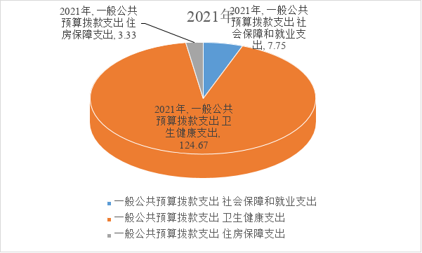

（三）一般公共预算财政拨款支出决算具体情况
2021年一般公共预算支出决算数为135.75万元，完成预算100%。决算数等于预算数的主要原因是收支持平。

其中：
卫生健康支出（类）基层医疗卫生机构（款）乡镇卫生院（项）：主要用于乡镇卫生院人员经费，决算数57.72万元，完成预算100%。决算数等于预算数的主要原因是收支持平。
卫生健康支出（类）基层医疗卫生机构（款）其他基层医疗卫生机构支出（项）：主要用于村卫生站实行基本药物制度后弥补人员经费、机构运行。2021年决算数为13.86万元，完成预算100%。决算数等于预算数的主要原因是收支持平。
卫生健康支出（类）公共卫生（款）基本公共卫生服务（项）:主要用于乡镇卫生院、村卫生站开展基本公共卫生服务活动支出。2021年决算数为41.27万元，完成预算100%。决算数等于预算数的主要原因是收支持平。
卫生健康支出（类）行政事业单位（款）事业单位医疗（项）：用于在职在编人员医疗保险支出，2021年决算数1.82万元，完成预算100%。决算数等于预算数的主要原因是收支持平。
住房保障支出（类）住房改革支出（款）住房公积金支出（项）:主要用于在职在编人员缴纳住房公积金支出。2021年决算数为3.33万元，完成预算100%。决算数等于预算数的主要原因是收支持平。
社会保障和就业支出(类)行政事业单位离退休（款）机关事业单位基本养老保险缴费支出（项）：主要用于在职在编人员基本养老保险支出，2021年决算数为5.59万元，完成预算100 %。决算数等于预算数的主要原因是收支持平。
社会保障和就业支出(类)行政事业单位离退休（款）机关事业单位职业年金缴费支出（项）：主要用于在职在编人员职业年金支出，2021年决算数为2.16万元，完成预算100%。决算数等于预算数的主要原因是收支持平。
卫生健康支出（类）基层医疗卫生机构（款）乡镇卫生院（项）：主要用于乡镇卫生院中医药专项，决算数10万元，完成预算100%。决算数等于预算数的主要原因是收支持平。

六、一般公共预算财政拨款基本支出决算情况说明
2021年一般公共预算财政拨款基本支出70.62万元，其中：
人员经费69.9万元，主要包括：基本工资24.38万元、津贴补贴0.99万元、绩效工资18.79万元、机关事业单位基本养老保险缴费5.59万元、职业年金缴费2.16万元、其他社会保障缴费1.82万元、抚恤金9.01万元、生活补助3.83万元、住房公积金3.33万元。
公用经费0.72万元，主要是邮电费。

七、“三公”经费财政拨款支出决算情况说明

（一）“三公”经费财政拨款支出决算总体情况说明
2021年“三公”经费财政拨款支出决算为0万元，年初未安排预算。
（二）“三公”经费财政拨款支出决算具体情况说明
2021年“三公”经费财政拨款支出决算中：
1.因公出国（境）经费支出0万元，年初未安排预算。年初未安排预算，与上年数持平。
2.公务用车购置及运行维护费支出0万元,年初未安排预算。
3.公务接待费支出0万元，年初未安排预算。

八、政府性基金预算支出决算情况说明
2021年政府性基金预算拨款支出0万元。
- 国有资本经营预算支出决算情况说明
2021年国有资本经营预算拨款支出0万元。
- 预算绩效管理情况
1、绩效目标管理情况
按照预算绩效管理要求，本单位对2021年一般公共预算项目支出其他基层医疗卫生机构支出、基本公共卫生经费开展了绩效目标管理，共编制绩效目标2个，涉及财政资金55.13万元。执行数为55.13万元，完成预算的100%。
2、单位整体支出绩效自评开展情况
按照预算绩效管理要求，本单位对2021年整体支出开展绩效自评，自评得分92分，存在的问题：一是固定资产报废不及时，导致账面数大，对所需的设备无法及时采购，也无法申请采购资金；二是对部分项目实施了绩效评价，但只注重结果，对预算执行过程疏于监督管理，末进行中期评估，也末全部进行绩效公开，对绩效评价的结果运用不好。下一步改进措施：一是加大资产管理力度，积极协调科室对资产进行清理，加强资产管理意识，完善资产报废手续；二是对系统整体开支，加大监督力度，注重资金使用过程中的风险与问题，及早发现及早整改，组织专人开展绩效评价，对评价结果全公示，并对绩效评价结果积极运用。
（五）项目绩效目标完成情况
2021年，我院在区卫健局的指导下,严格按照《国家级基本公共卫生服务规范》（第三版）的要求执行,加强内部管理,狠抓基本公共卫生服务项目工作,充分调动全院职工的工作积极性和主动性,适时调整了院领导班子分工,优化组合,基本完成了年初制定的工作目标，制定基本公共卫生服务项目计划,得到了各位领导的重视,结合辖区内实际,我院调整了基本公共卫生服务项目领导小组,并对领导小组成员做了具体分工。今年以来,我院定期对各村卫生室进行公共卫生服务项目工作的培训、考核，并多次进行督导检查，保证了各项公共卫生工作按照计划完成。
（六） 工作开展落实情况
1、居民健康档案管理。辖区常住人口5356人,截止2021年12月底辖区内共建立居民健康档案5025份,建档率93.82%,本年度新建档案30份,合格健康档案5025份,合格率98%。
2、健康教育。按照规范的要求,发放各类宣传资料。发放教育印刷资料12种（中医6种）,播放影响资料14（中医5种）健康教育宣传栏24期(院12期，村卫生室12期),开展健康知识讲座24次(院12次,站室12次),开展健康咨询活动11次。
3、预防接种。 为适龄儿童应建立预防接种证233人次,建立预防接种证233人次,接种乙肝疫苗、卡介苗、脊灰疫苗、百白破疫苗、麻疹类疫苗(麻风、麻腮风)、甲肝疫苗、流脑疫苗、乙脑疫苗、白破二联等国家免疫规划疫苗,共接种356次。接种二类疫苗273人次,在接种过程中,未出现过异常反应,对辖区内计划免疫疫苗预防疾病进行主动监测,本年度无病发生。
4、0-6岁儿童保健管理。辖区0—6岁儿童233人,健康管理233人,健康管理率100%,辖区内活产数18人新生儿访视18人,访视率100%。
5、孕产妇管理健康。辖区内活产数18人，早孕建册 18人,早孕建册率100%,孕产妇系统管理18人,系统全年无孕产妇死亡报告。
6、老年人健康管理。辖区65岁及以上常住居民数668人,建立专项668人,健康管理668人,健康管理率100%，为65岁以上老年人,进行了生活自理能力评估。已经为668位老年人进行体检。此次体检除一般体格检查外,还积极开展血常规、肝功能、空腹血糖等辅助检查。对查出的高血压、糖尿病纳入慢性病规范管理,对查出的结石、占位等异常情况转诊到上级医疗单位进行确诊、治疗。
7、慢性病患者健康管理。主要是针对高血压、糖尿病等慢性病人群进行健康指导。对35岁以上人群实行门诊首诊测血压。对确诊高血压和糖尿病的患者进行登记管理,定期进行随访。应管高血362人，已管理高血压362人,管理率100%,规范管理354人,规范管理率98%,血压控制340人,控制率94%。应管糖尿病64人,已管理糖尿病43人,管理率67%,规范管理37人,规范管理率87%,血糖控制28人,控制率76%。
8、严重精神障碍患者健康管理。调整了严重精神障碍患者领导小组,对我乡严重精神障碍患者进一步排查、摸底,掌握严重精神障碍患者复发、住院、迁出、死亡、走失等情况。现登记在册患者17人,管理17人,管理率100%,规范管理17人, 规范管理率100%。
9、传染病及突发公共卫生事件报告和处理。一是依据《传染病防治法》《传染病信息报告管理规范》以及传染病报告与处理规范要求,建立健全了传染病报告管理制度。二是定期对本单位人员进行传染病防治知识、技能的培训;采取多种形式对辖区居民进行传染病防治知识的宣传教育,提高了辖区居民传染病防治知识的知晓率。全年登记传染病0例,报告0例,传染病疫情报告率100%。
10、卫生监督协管工作。在院领导下认真贯彻落实上级有关文件精神,紧紧围绕以保证人民群众食品安全、学校卫生、公共场所卫生、非法行医等工作出发点,根据上级文件精神认真对中心学校开展传染病防治、健康教育、突发公共卫生事件应急预案处置,到各村巡查非法行医,排查公共场所单位和个人。全年开展巡查15次,各项工作取得了显著成绩，切实保障了人民群众身体健康和生命安全。
11、中医药健康管理。辖区65岁及以上老年人668人,接受中医药健康管理服务668人,中医药健康管理668人,中医药健康管理率100%。
12、结核病患者健康管理。全年发现结核病患者6例，管理6例,管理率100%,发现疑似结核病0例,转诊0例。
13、责任医生签约服务。调整了全科医生签约服务工作领导小组,制定责任医生签约实施方案,成立签约服务团队7个。截止到2021年12月底,规范签约5356人,签约率100%,其中重点人群签约率90%,特扶家庭签约率100%。

十一、其他重要事项的情况说明

（一）机关运行经费支出情况
本单位为事业单位，无机关运行经费。

（二）政府采购支出情况
2021年，政府采购0万元。

（三）国有资产占有使用情况
截至2021年12月31日，有车辆1辆，主要用于急诊急救及危重病人的转运，单价50万元以上通用设备0台（套），单价100万元以上专用设备0台（套）。

名词解释

1.财政拨款收入：指单位从同级财政部门取得的财政预算资金。
2.事业收入：指事业单位开展专业业务活动及辅助活动取得的收入。如…（二级预算单位事业收入情况）等。
3.其他收入：指单位取得的除上述收入以外的各项收入。主要是利息收入等。
4.用事业基金弥补收支差额：指事业单位在当年的财政拨款收入、事业收入、经营收入、其他收入不足以安排当年支出的情况下，使用以前年度积累的事业基金（事业单位当年收支相抵后按国家规定提取、用于弥补以后年度收支差额的基金）弥补本年度收支缺口的资金。
5.年初结转和结余：指以前年度尚未完成、结转到本年按有关规定继续使用的资金。
6.本年盈余分配：指事业单位按照政府会计制度的规定从非财政拨款结余或事业结余中提取的奖励基金和职工福利基金等。
7.年末结转和结余：指单位按有关规定结转到下年或以后年度继续使用的资金。
8.卫生健康支出（类）卫生健康管理事务（款）行政运行（项）：指反映行政单位的基本支出；卫生健康支出(类)公立医院（款）中医（民族）医院（项）：指反映卫生健康单位所属的中医院支出；卫生健康支出（类）基层医疗卫生机构（款）乡镇卫生院（项）：反映乡镇卫生院的支出；卫生健康支出（类）公共卫生（款）疾病预防控制机构（项）：反映卫生健康单位所属的疾病预防控制机构的支出；卫生健康支出（类）公共卫生（款）卫生监督机构（项）：反映卫生健康单位所属卫生监督机构的支出；卫生健康支出（类）公共卫生（款）妇幼保健机构（项）：反映卫生健康单位所属妇幼保健机构的支出；卫生健康支出（类）公共卫生（款）基本公共卫生服务（项）：反映乡镇卫生院、社区卫生机构开展基本公共卫生服务的支出；卫生健康支出（类）公共卫生（款）重大公共卫生专项（项）：反映重大疾病预防控制等重大公共卫生服务项目支出；卫生健康支出（类）中医药（款）中医药专项（项）:主要用于中医专项支出：卫生健康支出（类）基层医疗卫生机构（款）其他基层医疗卫生机构支出（项）：反映除乡镇卫生院、城市社区卫生机构以外的其他用于基层医疗卫生机构的支出；卫生健康支出（类）计划生育事务（款）其他计划生育事务支出（项）:反映计划生育服务支出；卫生健康支出（类）行政事业单位医疗（款） 事业单位医疗（项）:反映卫生健康支出中的在职人员医疗保险；卫生健康支出（类）行政事业单位医疗（款）其他卫生健康支出（项）反映基层医疗单位贫困人口体检支出：农林水支出（类）扶贫（款）其他扶贫支出（项）主要反映健康扶贫支出。
9.社会保障和就业支出：反映政府在社会保障和就业方面的支出。
社会保障和就业支出-行政事业单位离退休-机关事业单位基本养老保险缴费支出：反映机关事业单位实施养老保险制度由单位缴纳的基本养老保险支出；
10.住房保障支出：住房保障支出-住房改革支出-住房公积金：反映行政事业单位按人力资源和社会保障部、财政部规定的基本工资和津贴补贴以及规定比例为职工缴纳的住房公积金。
11.基本支出：指为保障机构正常运转、完成日常工作任务而发生的人员支出和公用支出。
12.项目支出：指在基本支出之外为完成特定行政任务和事业发展目标所发生的支出。

第四部分 附件
基本药物制度转移支付区域（项目）绩效目标自评表
（2021年度）
转移支付（项目）名称 |  |  | 基本药物制度资金
中央主管部门 |  |  | 国家卫健委
地方主管部门 |  |  | 广元市昭化区卫健局 |  | 资金使用单位 | 柏林沟镇卫生院
资金情况  （万元） |  |  |  | 全年预算数（A） | 全年执行数（B） |  | 预算执行率（B/A)
 |  |  | 年度资金总额： | 13.86 | 13.86 |  | 100%
 |  |  | 其中：中央财政资金 | 11.28 | 11.28 |  | 100%
 |  |  | 地方资金 | 2.58 | 2.58 |  | 100%
 |  |  | 其他资金
总体目标完成情况 | 总体目标 |  |  |  | 全年实际完成情况
总体目标完成情况 | 目标1：保证所有政府办基层医疗卫生机构实施国家基本药物制度，推进综合改革顺利进行； 目标2：对实施国家基本药物制度的村卫生室给予补助，支持国家基本药物制度在村卫生室顺利实施； |  |  |  | 全乡6个村卫生站、14个村医全面实施国家基本药物制度，确保基本药物制度的实施，解决了老百姓看病贵的问题，稳定了乡村医生的收入。
绩效指标 | 一级  指标 | 二级指标 | 三级指标 |  | 指标值 | 全年实际完成值 | 未完成原因和改进措施
绩效指标 | 产  出  指  标 | 数量指标 | 政府办基层医疗卫生机构基本药物制度覆盖率 |  | 100% | 100% | 完成
绩效指标 | 产  出  指  标 | 数量指标 | 村卫生室国家基本药物制度覆盖率 |  | 100% | 100% | 完成
绩效指标 | 产  出  指  标 | 质量指标 | 目录药品质量合格率 |  | 100% | 100% | 完成
绩效指标 | 产  出  指  标 | 时效指标 | 补助资金下达率 |  | 100% | 100% | 完成
绩效指标 | 产  出  指  标 | 成本指标 | 严格按照上级补助全额兑现 |  | 100% | 100% | 完成
绩效指标 | 效  益  指  标 | 社会效益  指标 | 乡村医生收入 |  | 保持稳定 | 完成
绩效指标 | 效  益  指  标 | 可持续影响指标 | 国家基本药物制度在基层持续实施 |  | 中长期 | 完成
绩效指标 | 效  益  指  标 | 可持续影响指标 | 降低患者的医疗费用 |  | 有效 | 完成
绩效指标 | 效  益  指  标 | 可持续影响指标 | 保证药品安全、有效、经济 |  | 长期 | 完成
绩效指标 | 满意度指标 | 服务对象  满意度指标 | 受益群众满意度 |  | ≥90% | 95%
说明 | 无

项目支出绩效目标完成情况表
(2021年度)
项目名称 |  |  | 国家基本公共卫生免费服务项目
预算单位 |  |  | 柏林沟镇卫生院
预算执行情况(万元) | 预算数: |  | 41.27 | 执行数: | 41.27
预算执行情况(万元) | 其中-财政拨款: |  | 41.27 | 其中-财政拨款: | 41.27
预算执行情况(万元) | 其他资金: |  |  | 其他资金:
年度目标完成情况 | 预期目标 |  |  | 实际完成目标
年度目标完成情况 | 提高基本公共卫生服务项目均等化水平，规范公共卫生服务行为，推进基本公共卫生服务项目开展，加强孕产妇健康管理和儿童健康管理，全面完成2018年度家庭医生签约服务、城乡居民健康档案、0-6岁儿童健康管理、孕产妇健康管理、免费婚前医学检查、新生儿遗传代谢性疾病筛查、新生儿听力筛查、免疫规划、65岁及以上老年人健康管理、健康教育、原发性高血压患者健康管理、2型糖尿病患者健康管理、严重精神障碍患者管理、传染病和突发公共卫生事件报告处理、结核病防治、卫生监督协管、中医药健康管理服务各项任务目标。 |  |  | 居民健康意识地有所提高和不良生活方式的有所改变，逐步树立起自我健康管理的理念；有效地预防和控制传染病及慢性病的发生和流行；提高了公共卫生服务和突发公共卫生服务应急处置能力，提高了居民健康素质。
绩效指标完成情况 | 一级指标 | 二级指标 | 三级指标 | 预期指标值(包含数字及文字描述) | 实际完成指标值(包含数字及文字描述)
绩效指标完成情况 | 产出指标 | 数量指标 | 适龄人群国家免疫规划疫苗接种率 | ≥90%以上 | 92%，完成指标
绩效指标完成情况 | 产出指标 | 数量指标 | 65岁以上老年人健康管理率 | ≥70%以上 | 75.65%，完成指标
绩效指标完成情况 | 产出指标 | 数量指标 | 中医药健康管理服务目标人群覆盖率 | ≥45% | 老年人：65.97%；0-36个月儿童：68.72%，  完成指标
绩效指标完成情况 | 产出指标 | 数量指标 | 预防接种管理率 | ≥90%以上 | 92%，完成指标
绩效指标完成情况 | 产出指标 | 数量指标 | 高血压患者健康管理率 | ≥70% | 100%，完成指标
绩效指标完成情况 | 产出指标 | 数量指标 | 高血压患者健康管理人数 | 362人 | 362人
绩效指标完成情况 | 产出指标 | 数量指标 | 糖尿病患者健康管理率 | ≥60% | 67%,完成指标
绩效指标完成情况 | 产出指标 | 数量指标 | 糖尿病患者健康管理人数 | 64人 | 64人
绩效指标完成情况 | 产出指标 | 数量指标 | 严重精神障碍患者管理率 | ≥80% | 100%，完成指标
绩效指标完成情况 | 产出指标 | 数量指标 | 严重精神障碍患者健康管理人数 | 17人 | 17人
绩效指标完成情况 | 产出指标 | 数量指标 | 居民健康档案规范化电子建档率 | ≥93% | 98.59%，完成指标
绩效指标完成情况 | 产出指标 | 数量指标 | 儿童健康管理率 | ≥85% | 86.34%，完成指标
绩效指标完成情况 | 产出指标 | 数量指标 | 孕产妇健康管理率 | ≥85% | 85.95%，完成指标
绩效指标完成情况 | 产出指标 | 数量指标 | 传染病及突发公共卫生事件报告和处理率 | 100% | 100%，完成指标
绩效指标完成情况 | 产出指标 | 数量指标 | 结核病患者健康管理率 | ≥90% | 100%，完成指标
绩效指标完成情况 | 产出指标 | 数量指标 | 慢性病患者提供规范随访次数 | ≥4次 | 4次及以上，完成指标
绩效指标完成情况 | 产出指标 | 数量指标 | 慢性病患者提供健康体检次数 | ≥1次 | 完成指标
绩效指标完成情况 | 产出指标 | 数量指标 | 严重精神障碍患者提供规范随访次数 | ≥4次 | 4次及以上，完成指标
绩效指标完成情况 | 产出指标 | 数量指标 | 严重精神障碍患者提供健康体检次数 | ≥1次 | 完成指标
绩效指标完成情况 | 产出指标 | 数量指标 | 卫生监督协管信息报告率 | 100% | 100%，完成指标
绩效指标完成情况 | 产出指标 | 数量指标 | 卫生监督协管巡查次数 | ≥4 | 完成指标
绩效指标完成情况 | 产出指标 | 数量指标 | 孕产妇孕期保健次数 | ≥5次 | 完成指标
绩效指标完成情况 | 产出指标 | 数量指标 | 产后访视次数 | 18次 | 完成指标
绩效指标完成情况 | 产出指标 | 质量指标 | 高血压患者规范管理率 | ≥60% | 72.47%，完成指标
绩效指标完成情况 | 产出指标 | 质量指标 | 糖尿病患者规范管理率 | ≥60% | 66.65%，完成指标
 | 产出指标 | 质量指标 | 老年人健康管理率 | ≥67% | 75.65%，完成指标
 | 产出指标 | 质量指标 | 高血压患者健康管理率 | ≥70% | 72.47%，完成指标
 | 产出指标 | 质量指标 | 糖尿病患者健康管理率 | ≥60% | 66.65%,完成指标
 | 产出指标 | 质量指标 | 严重精神障碍患者管理率 | ≥80% | 84.11%，完成指标
 | 产出指标 | 质量指标 | 传染病及突发公共卫生事件报告和处理率 | 100% | 100%，完成指标
 | 产出指标 | 质量指标 | 结核病患者健康管理率 | ≥90% | 100%，完成指标
 | 产出指标 | 质量指标 | 建档立卡贫困人口家庭医生签约率 | 100% | 100%，完成指标
 | 产出指标 | 质量指标 | 居民健康档案规范化电子建档率 | ≥93% | 98.59%，完成指标
 | 产出指标 | 质量指标 | 儿童健康管理率 | ≥85% | 86.34%，完成指标
 | 产出指标 | 质量指标 | 孕产妇健康管理率 | ≥85% | 85.95%，完成指标
 | 产出指标 | 质量指标 | 新生儿访视率 | ≥85% | 86.05%，完成指标
 | 产出指标 | 质量指标 | 0-6岁儿童健康管理率 | ≥85% | 86.34%，完成指标
 | 产出指标 | 质量指标 | 产后访视率 | ≥85% | 85.95%，完成指标
 | 产出指标 | 质量指标 | 开展卫生监督协管工作年度内报告的有关事件或线索的次数 | 100% | 100%，完成指标
 | 产出指标 | 质量指标 | 年度内开展生活饮用水卫生、学校卫生、非法行医、计划生育、非法采供血实地巡查和信息报告工作 | 100% | 100%，完成指标
 | 效益指标 | 实效指标 | 甲类传染病、乙类传染病中的肺炭疽、非典型肺炎疫情报告时限 | 2小时内 | 完成指标
 | 效益指标 | 实效指标 | 乙类传染病和丙类传染病疫情报告时限 | 24小时内 | 完成指标
 | 效益指标 | 实效指标 | 卫生监督信息上报时效 | 5个工作日内 | 完成指标
 | 效益指标 | 社会效益指标 | 病原学阳性肺结核患者治愈率和病原学阴性肺结核治疗成功率 | ≥90% | 91%，完成指标
 | 效益指标 | 社会效益指标 | 居民健康保健意识和健康知识知晓率 | 逐步提高 | 75%，完成指标
 | 效益指标 | 社会效益指标 | 建档立卡贫困人口健康保健意识和健康知识知晓率 | 大幅度提高 | 85%，完成指标
 | 效益指标 | 社会效益指标 | 建立全县各乡镇卫生监督协管站 | 28个 | 28个，完成指标
 | 效益指标 | 可持续影响指标 | 居民健康水平提高 | 中长期 | 逐步提高
 | 效益指标 | 可持续影响指标 | 公共卫生均等化水平提高 | 中长期 | 逐步提高
 | 效益指标 | 可持续影响指标 | 建立健全“责权明晰、任务明确、工作规范、上下联动、运转高效”的卫生监督体系，为广大群众提供公共卫生安全保障 | 长期 | 逐步提高
 | 满意度指标 | 服务对象  满意度指标 | 居民满意度、建档立卡贫困户满意度。 | ≥90% | 90%

第五部分 附表

一、收入支出决算总表

二、收入决算表

三、支出决算表

四、财政拨款收入支出决算总表

五、财政拨款支出决算明细表

六、一般公共预算财政拨款支出决算表

七、一般公共预算财政拨款支出决算明细表

八、一般公共预算财政拨款基本支出决算表

九、一般公共预算财政拨款项目支出决算表

十、一般公共预算财政拨款“三公”经费支出决算表

十一、政府性基金预算财政拨款收入支出决算表

十二、政府性基金预算财政拨款“三公”经费支出决算表

十三、国有资本经营预算财政拨款收入支出决算表
十四、国有资本经营预算财政拨款支出决算表

